PALABRAS QUE EMPIEZAN PO SA

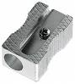 ---------------------------------------------------------------------------

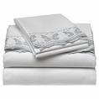 --------------------------------------------------------------------------
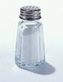 -----------------------------------------------------------------------------

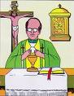 ------------------------------------------------------------------------------

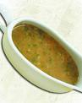 --------------------------------------------------------------------------

PALABRAS QUE EMPIEZAN POR SE
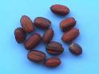 ------------------------------------------------------------------

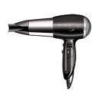 ----------------------------------------------------------------------

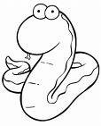 --------------------------------------------------------------------------

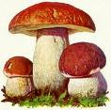 ---------------------------------------------------------------------------

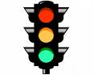-------------------------------------------------------------------------

PALABRAS QUE EMPIEZAN POR SI
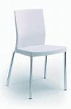 ---------------------------------------------------------------------

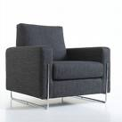 -----------------------------------------------------------------

 ---------------------------------------------------------------------

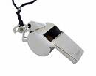 --------------------------------------------------------------------

PALABRAS QUE EMPIEZAN POR SO

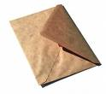 ------------------------------------------------------------------
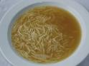 ---------------------------------------------------------------------
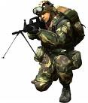 -----------------------------------------------------------------------
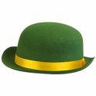 ------------------------------------------------------------------------

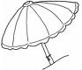 ---------------------------------------------------------------------------

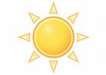 ---------------------------------------------------------------------------

PALABRAS QUE EMPIEZAN POR SU
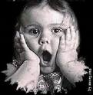 ---------------------------------------------------------------------

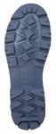 -----------------------------------------------------------------------------
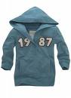 -----------------------------------------------------------------------------
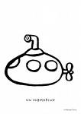 ---------------------------------------------------------------------------

1
+
2
________ ------------------------------------------------------------------------------

